**Завдання на калькуляції в двійковій системі**

Деталі завдання:

* + Згенерувати в рандомайзері десяткове число y від 20 до 99
  + Згенерувати в рандомайзері десяткове число x від 20 до 99
  + Перевести y у двійкову систему числення
  + Перевести x у двійкову систему числення
  + Додати два двійкових числа x та y

Розв’язок:

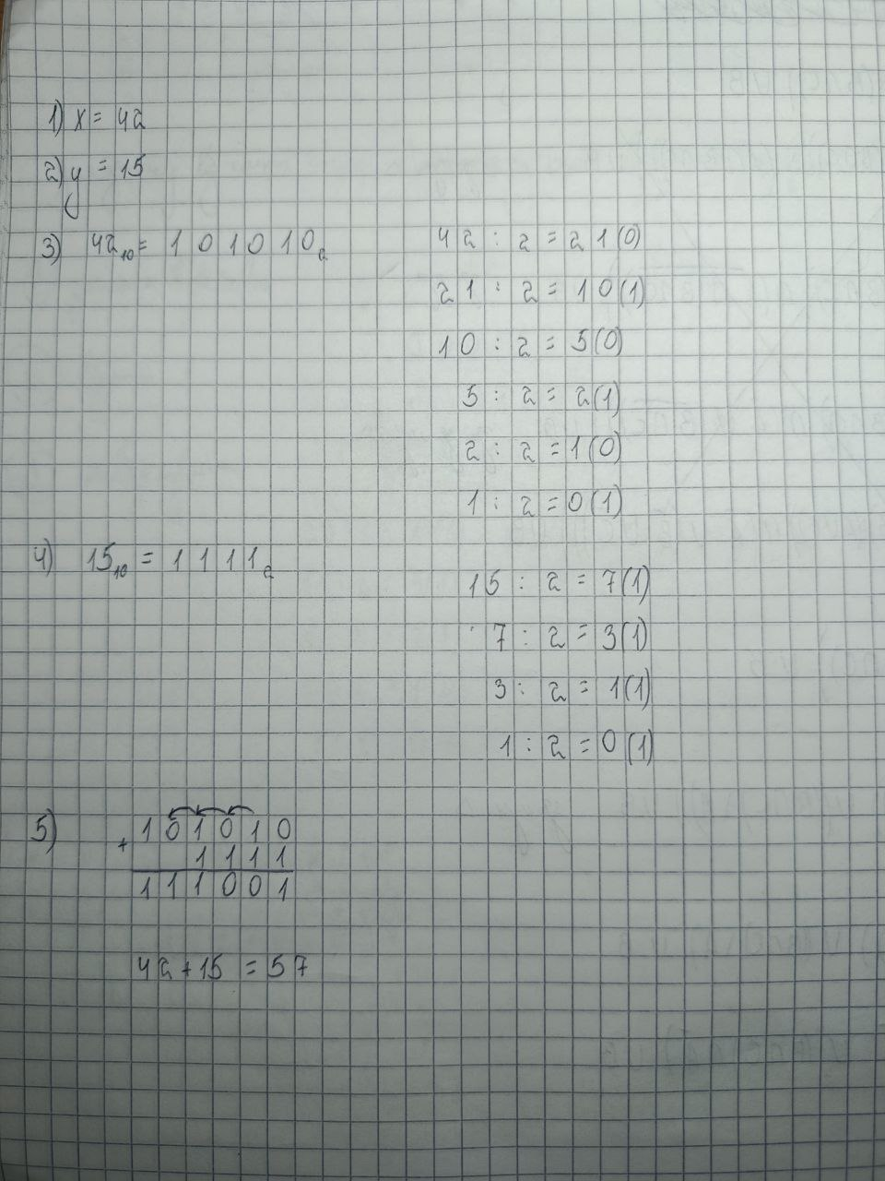

Рисунок 1. Розв'язок до завдання на калькуляції в двійковій системі